# PyQtGraph Derleme/ Toplama Çalışmaları - 16.06.2107

QtDesigner ve Python entegrasyonu ile PyQtgraph hızlı grafik çizme kütüphanesinin kullanımı ile ilgili dökümandır. Daha önce epey kullanmıştım, ancak unutulması ve tekrar üzerinden geçilmesi gerekiyordu, işte başlıyoruz.

 PyQtgraph, kendi web sayfasında da belirtildiği gibi, “matplotlib” grafik çizme kütüphanesinin yapamadığı hızlarda veri görselleştrime kabiliyetine sahip bir Python kütüphanesidir. Qt Designer’da bulunan GraphicsView aracına “Promote to” seçeneği ile [burada](http://www.pyqtgraph.org/documentation/how_to_use.html#embedding-widgets-inside-pyqt-applications) gösterildiği gibi entegre edilebilir.

 Burada kullanılabilecek sınıflar:

* PlotWidget
* ImageView
* GraphicsView

Şekil : Qt Designer platformunda geliştirilen arayüz ve çklu GraphicsView seçenekleri: PlotWidget, GraphicsView, ImageView

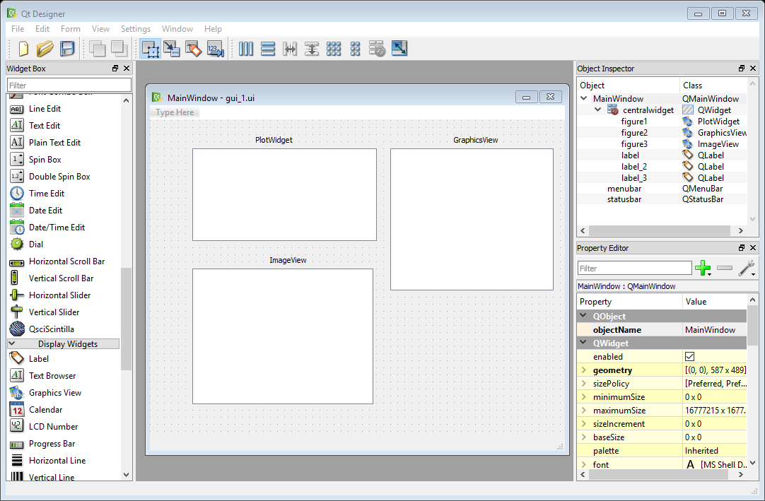

Gerekli Python kodları ile birlikte, ,GUI’de her bir öğe, kendine has hazır araçlarla açılmaktadır (Şekil 2).

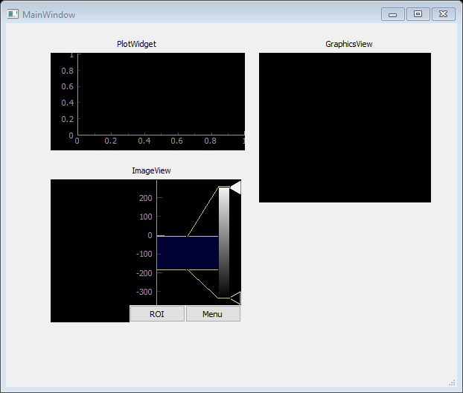

Şekil : Promote edilen GUI araçları

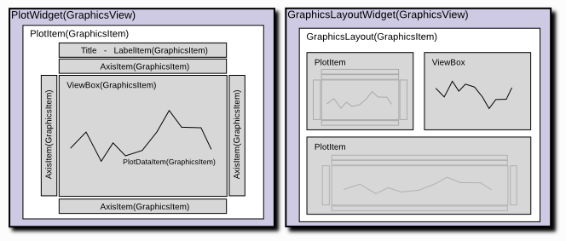

Şekil 3: pyQtgraph için araç hiyerarşisi []

## 

Şekil : Tasarlanan GUI ve nesne ağacı

Yazılan Python kodları ile PlotWidget nesnesine ait ebeveyn eve çocuk birimleri şu şekilde:

|  |
| --- |
|  |
|  |

Kodun ürettiği satırlarda, GUI hiyerarşisi açık olarak görünüyor. Ancak son iki çocuk nesne ismi görünmüyor. Acaba neden?

Benzer kod, hem GraphicsView hem de ImageView nesneleri için de uygulandığında, sadece Imageview için farklı bir çıktı elde edilir.

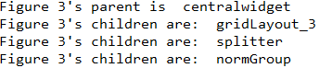

## PlotItem Nesnesi

PyQtgraph, PlotItem( ) fonksiyonu ile bu nesneyi üretir.

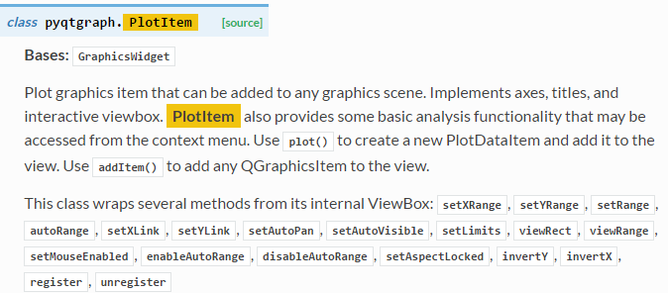

Açıklaman da görüleceği gibi, eksen, başlık ve interaktif bir manzara kutusunu oluşturur. plot() fonksiyonu ile yeni bir PlotDataItem oluşturulabiliyor.

## PlotDataItem

Çeşitli eğri, dağılım grafiklerini üretmek için oluşturulan bu nesne PlotCurveItem ve ScatterPlotItem nesnelerinin ikisini de kapsar. Eğrileri oluşturan x ve y değişkenleri çeşitli şekillerde tanımlanabiliyor. Fonksiyonun detayı [burada](http://www.pyqtgraph.org/documentation/graphicsItems/plotdataitem.html?highlight=plotdataitem#pyqtgraph.PlotDataItem.__init__).

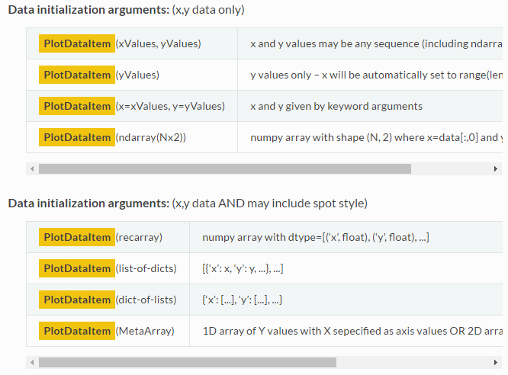

Oluşturulan herhangi bir “Item”, addItem( ) komutu ile ilgili View ya da Widget alanina konabiliyor.

Örnekler:

import pyqtgraph

Im = pyqtgraph.ImageItem()

Im.setImage(numpy.random.rand(100,100))

form.figure2.addItem(Im)